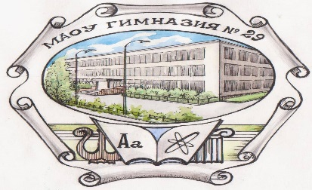
Муниципальное автономное общеобразовательное учреждение гимназия № 29 г.Томска
ул. Новосибирская, д.39, Томск, 634049, тел./ факс директор (382 2) 67 86 91; заместители (382 2) 67 54 80;
e-mail: gimnasium29@avmailer.ru ОКПО 36286650, ИНН/КПП 7020014830/701701001

Информационное письмо

Уважаемые коллеги!

МАУ ИМЦ г. Томска и МАОУ гимназии № 29 г. Томска информирует о проведении 15 февраля 2020 года на базе МАОУ гимназии № 29 г. Томска интеллектуально-творческой игры «ЭКО ТриУм» в рамках реализации программы «Формирование экологической культуры, здорового и безопасного образа жизни» для учащихся 3-4 классов в соответствии с планом работы сетевой образовательной площадки муниципальной системы образования по сопровождению одарённых детей на 2019/2020 учебный год.

Цель игры:
- создание условий для формирования экологической культуры, здорового и безопасного образа жизни учащихся начальной школы, саморазвития и развития устойчивого познавательного интереса у учащихся через разнообразие логических, интеллектуально - творческих заданий метапредметного характера в рамках устойчивого развития;
- развитие навыков сотрудничества в групповых разновозрастных формах учебного взаимодействия, через различные этапы игры;
- создание муниципального сетевого партнёрства по формированию экологической культуры, здорового и безопасного образа жизни учащихся начальной школы как условия устойчивого развития.

Дата и место проведения:
15 февраля 2020 года.
Начало интеллектуально-творческой игры «ЭКО Три Ум» в 10.00 в МАОУ гимназия № 29 по адресу: г. Томск, ул. Новосибирская, д. 39.

Участники:
участниками интеллектуально-творческой игры «ЭКО ТриУм» в рамках реализации программы «Формирование экологической культуры, здорового и безопасного образа жизни» являются обучающиеся 3-4-х классов ОУ г. Томска.

Все заявки принимаются до 10 февраля 2020 года по электронной почте ms.alla.egorova@mail.ru координатор интеллектуально-творческой игры «ЭКО ТриУм» Егорова Алла Владимировна.

